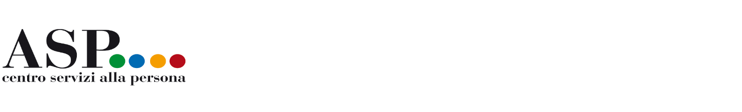
(da consegnare compilata in ogni sua parte e firmata il giorno della prova teorico pratica)
AUTODICHIARAZIONE
AI FINI DELLA PARTECIPAZIONE ALLA PROVA SCRITTA del 28 novembre 2022 relativa al
CONCORSO PUBBLICO PER SOLI ESAMI PER LA COPERTURA DI N. 13 POSTI DI OPERATORE SOCIO SANITARIO – CAT. B3 POSIZIONE B3
in applicazione del Protocollo per lo svolgimento dei concorsi pubblici emanato dal Ministero della Salute con ordinanza del 25 maggio 2022 (in attuazione del D.L. n. 36/2022) pubblicata in G.U. n. 126 del 31/05/2022.
Il/la sottoscritto/a ....................................................................................................................................
nato/a a ..................................................................... prov. ( .......) il ......................................................
residente in via ............................................................................. ..................... n. ................................
CAP ........................... Comune ................................................................................ prov. (........)
Documento di riconoscimento ...................................................n. .................................................
rilasciato da .......................................................................in data ...............................................
ai sensi degli artt. 46 e 47 del D.P.R. n. 445/2000, consapevole delle sanzioni penali di cui all’art. 76 dello stesso D.P.R. previste in caso di dichiarazioni mendaci
DICHIARA SOTTO LA PROPRIA RESPONSABILITÀ di:
- NON essere affetto da Covid‐19 e/o di non essere sottoposto al regime di isolamento come misura di prevenzione della diffusione del contagio da Covid-19;
- ESSERE consapevole di dover adottare, durante la prova concorsuale, tutte le misure di contenimento necessarie alla prevenzione del contagio da Covid‐19;
- AVERE preso visione delle misure di sicurezza e tutela della salute per la prevenzione del contagio da Covid‐19, pubblicate sul sito istituzionale di Asp Centro Servizi alla Persona;
- IMPEGNARSI A INFORMARE l’Amministrazione qualora dopo l’accesso e nei giorni successivi risultasse positivo al tampone COVID‐19 o si manifestassero sintomi tali da sospettare il contagio;
ACCETTO, AL MOMENTO DELL’IDENTIFICAZIONE:
- di effettuare l’igiene delle mani con gel idroalcolico;
- di indossare il dispositivo di protezione (mascherina FFP2) fornitami dall’Amministrazione che manterrò indossata correttamente (coprendo naso e bocca) per tutto il tempo di permanenza nell’area concorsuale;
Dichiaro di essere a conoscenza che il trattamento dei dati personali avviene in conformità delle previsioni di legge di cui all’art. 13 REG. UE 679/2016 – D.L. 9 marzo 2020, n. 14 “Disposizioni urgenti per il potenziamento del servizio sanitario nazionale in relazione all’emergenza COVID-19”.
La presente autocertificazione viene rilasciata quale misura di prevenzione della diffusione del contagio da COVID-19”

Ferrara, 28 novembre 2022
Firma_____________________________
(in originale, per esteso e leggibile)

